# PATH环境变量的设置

需要注意的问题：

1. 两个路径是：path\to\mingw\bin和path\to\nasm。mingw\bin里的bin不要遗漏。
2. 务必将两个路径添加到「系统」PATH环境变量的「最前面」，不是用户环境变量，也不能在最后。
3. 修改环境变量之后，需重启已打开的cmd/PowerShell和Eclipse。

如何检验PATH环境变量设置是否正确：

在cmd/PowerShell控制台窗口输入以下三个命令：

|  |
| --- |
| g++ --version  make –version  nasm –v |

分别检查g++、make、nasm三个程序的版本号，输出结果应同图1一致。

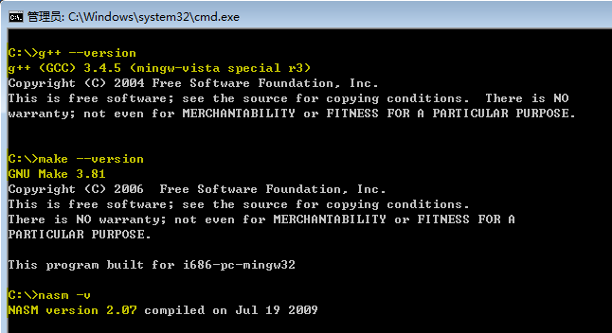

图1：检验PATH环境变量设置

# Eclipse正确的调试状态

如果PATH环境变量设置正确无误，Eclipse调试时将首先停在main.cpp第47行——main0()函数入口处。此时观察main.cpp文件，可以发现第47行左侧有一个向右的箭头。Debug窗口的调用堆栈也指明当前断点的位置是main.cpp:47，如图2所示。若上述两处均符合，说明PATH环境变量设置正确，Eclipse也处于正确的调试状态。

可能出现的问题：

1. No source available for "main0()"🡺环境变量设置有错，重新检查PATH环境变量设置。
2. No source available for ""🡺忽略此错误，手动打开main.cpp窗口，可以看到断点箭头。

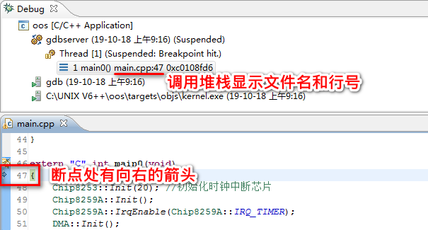

图2：Eclipse正确的调试状态

如果不想在main0()函数入口处停下来，怎么办？🡺按图3的方法修改调试设置。

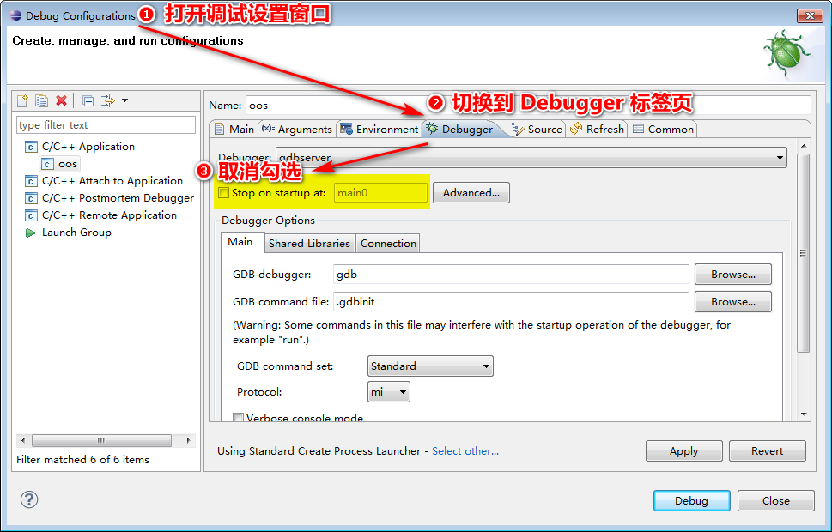

图3：不在main0入口处停下来的方法

# Eclipse调试时查看结构体指针变量的内容

Eclipse调试时结构体指标变量默认显示<incomplete type>，无法查看具体内容。修改办法是：在变量上右击，选择Cast to Type…项，在弹窗中输入变量类型struct [结构体名称] *。

图4是查看SystemCall.cpp中SystemCall::Trap()方法regs参数的示意图，其变量类型为struct pt_regs *。

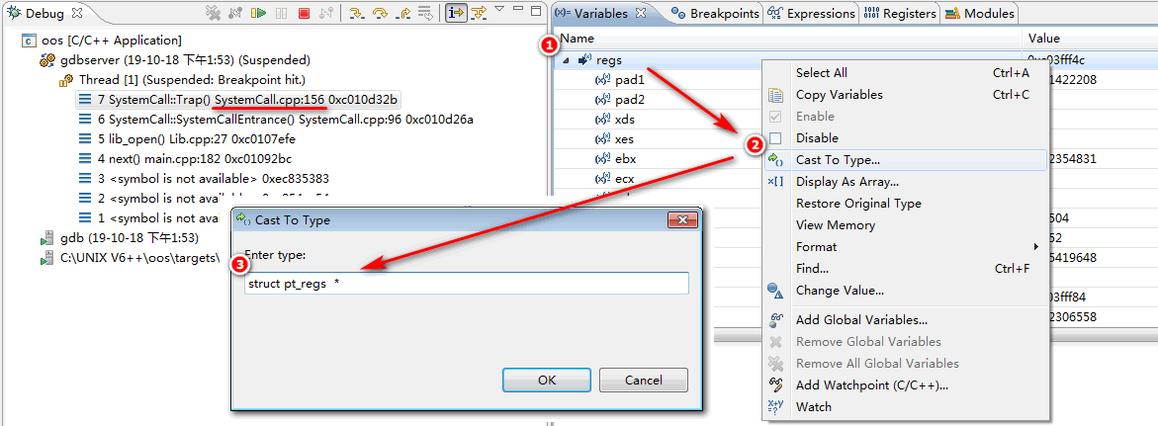

图4：Eclipse查看结构体指针变量

# 添加新系统调用Sys_Getmypid实验的调试说明

系统调用部分的调试使用kernel.exe程序，如下图所示。

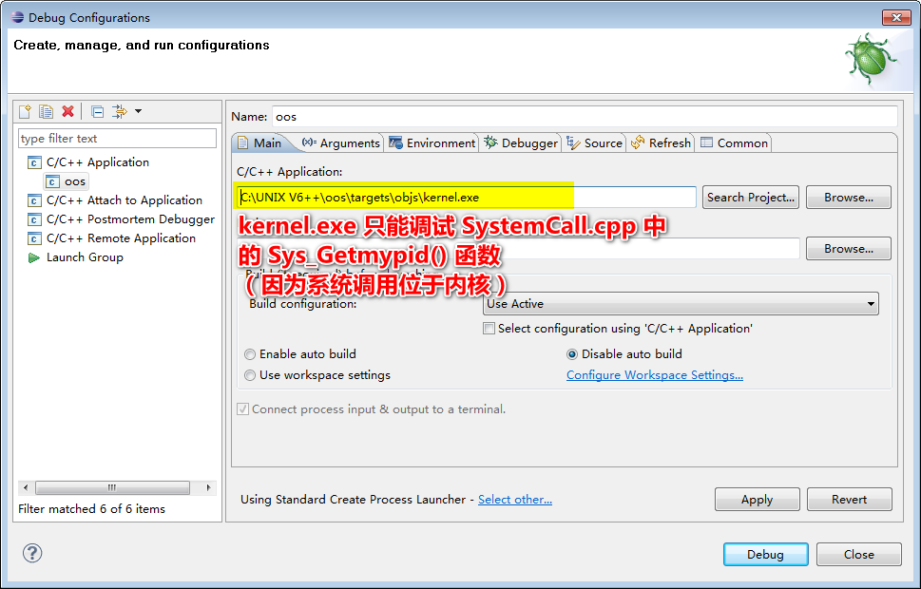

图5：kernel.exe调试内核代码

库函数和测试程序的调试使用getmypid.exe程序，如下图所示。

可能出现的问题：

1. 点击Search Project…按钮之后，找不到getmypid.exe🡺在oos文件夹上右击，选择Refresh项，然后就会出现getmypid.exe。

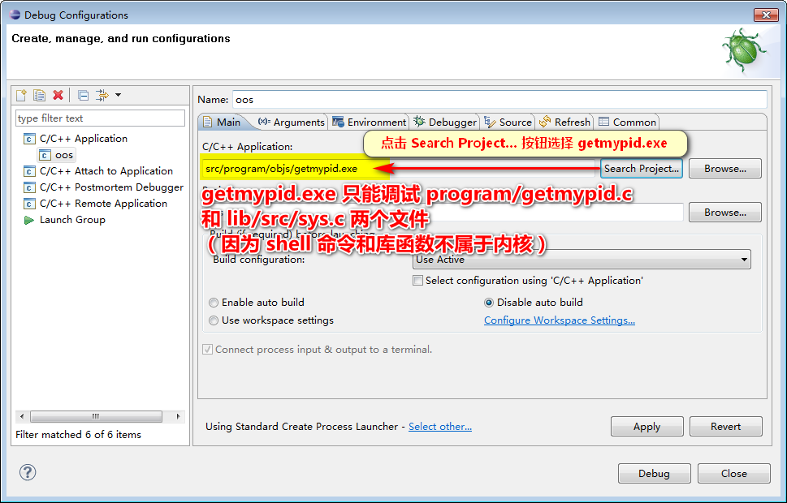

图6：getmypid.exe调试库函数和shell命令